中国铁矿石价格指数（CIOPI）
中国钢铁工业协会 2018年1月31日印发

一、进口铁矿石价格（OPI）
1月31日，直接进口铁矿石62%品位干基粉矿到岸价格为70.13美元/吨（即1.1311美元/吨度），环比每吨下降0.13美元，降幅为0.19%，当月平均价格为72.31美元/吨。
1月31日，现货贸易进口铁矿石62%品位干基粉矿人民币含税价格为560.89元/吨，环比每吨下降1.66元，降幅为0.30%，当月平均价格为579.46元/吨。
1月31日，直接进口铁矿石58%品位干基粉矿到岸价格为55.83美元/吨（即0.9626美元/吨度），环比每吨下降0.11美元，降幅为0.20%；当月平均价格为57.99美元/吨。
1月31日，现货贸易进口铁矿石58%品位干基粉矿人民币含税价格为457.63元/吨，环比每吨下降0.96元，降幅为0.21%，当月平均价格为476.65元/吨。
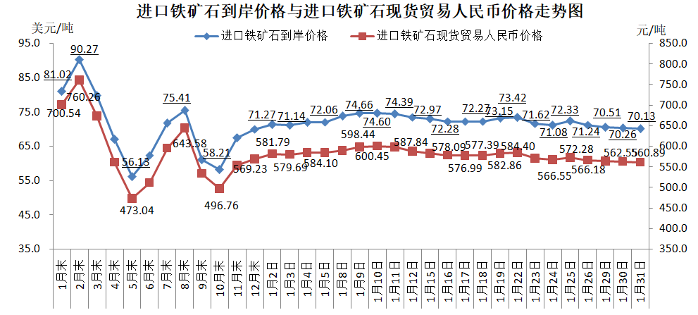
二、国产铁矿石价格
1月31日，国产铁矿石62%品位干基铁精矿含税价格为612.25元/吨，环比持平；比进口铁矿石高51.36元/吨，升幅为9.16%；当月平均价格为613.12元/吨，比进口铁矿石高33.66元/吨，升幅为5.81%。
1月31日，国产铁矿石65%品位干基铁精矿含税价格为681.47元/吨，环比持平；当月平均价格为683.24元/吨。
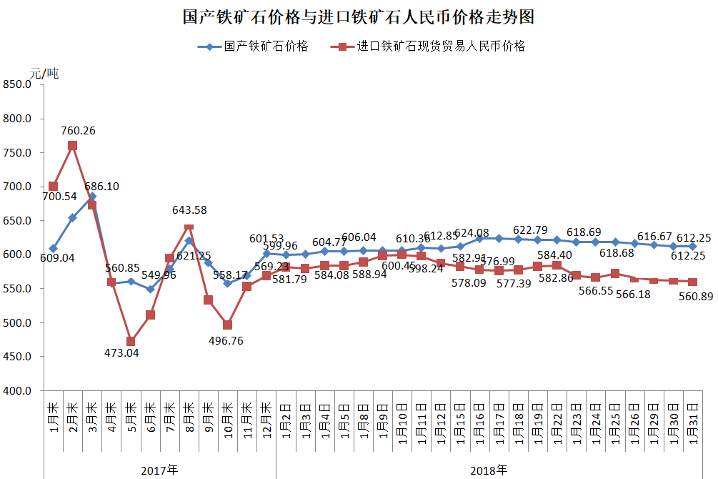
三、中国铁矿石价格指数（CIOPI）
1月31日，中国铁矿石价格指数（CIOPI）256.79点，环比下降0.942点，降幅为0.16%。其中：国产铁矿石价格指数为237.94点，环比持平；进口铁矿石价格指数为259.64点，环比下降0.48点，降幅为0.19%。
